ΦΥΛΛΟ ΜΑΘΗΜΑΤΟΣ & ΕΡΓΑΣΙΑΣ
ΑΛΓΕΒΡΑ B’ ΕΠΑΛ
ΕΠΑΛ ΚΑΛΑΜΑΡΙΑΣ

ΤΡΙΓΩΝΟΜΕΤΡΙΑ 3.4 ΤΡΙΓΩΝΟΜΕΤΡΙΚΕΣ ΣΥΝΑΡΤΗΣΕΙΣ

Περιοδικές συναρτήσεις
Μία συνάρτηση f με πεδίο ορισμού το Α λέγεται περιοδική, όταν υπάρχει πραγματικός
αριθμός Τ > 0 τέτοιος, ώστε για κάθε x ∈ A να ισχύει:
i) x + T ∈ A, x - T ∈ A και ii) f(x + T) = f(x - T) = f(x)
Ο πραγματικός αριθμός Τ λέγεται περίοδος της συνάρτησης f.

Παράδειγμα:
Για την συνάρτηση με τύπο f(x) = ημx υπάρχει αριθμός Τ = 2π ώστε:
f(T+x) = ημ(2π+x) = ημx = f(x) και f(x – T) = f(x – 2π) = ημ(x – 2π) = ημx = f(x)
Επομένως η συνάρτηση είναι περιοδική.
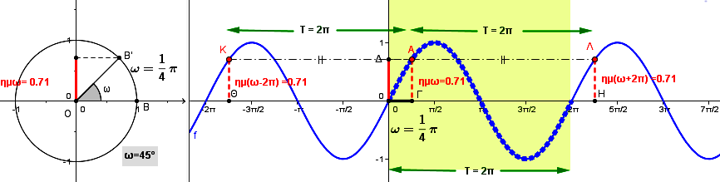

Μελέτη της συνάρτησης f(x) = ημx
Επειδή η συνάρτηση f(x) = ημx είναι περιοδική με περίοδο 2π, αρκεί να τη μελετήσουμε σε ένα διάστημα πλάτους 2π, π.χ. το [0, 2π]
Στο παρακάτω σχήμα έχουμε αριθμήσει τον άξονα των x να μετράει την γωνία ω σε (rad), ενώ τον άξονα των y να μετράει το ημω .

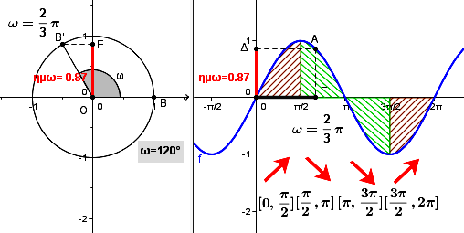
άρα στο η f(x) = ημx είναι: …………………………….
στο η f είναι: …………………………….
στο η f είναι: …………………………….
στο η f είναι: ……………………..….

για ω = παρουσιάζει ……………………………….. το και
για ω = ……… παρουσιάζει ……………………………….. το

Μελέτη της συνάρτησης f(x) = συνx
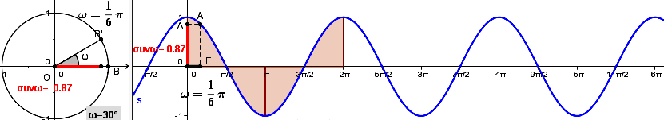
Επειδή η συνάρτηση f(x) = συνx είναι περιοδική με περίοδο 2π, αρκεί να τη μελετήσουμε σε ένα διάστημα πλάτους 2π, π.χ. το [0, 2π]

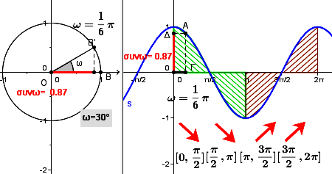
άρα στο η f(x) = συνx είναι: …………………………….
στο η f είναι: …………………………….
στο η f είναι: …………………………….
στο η f είναι: ……………………..….
για ω = παρουσιάζει ……………………………….. το και
για ω = ……… παρουσιάζει ……………………………….. το και
για ω = ……… παρουσιάζει ……………………………….. το

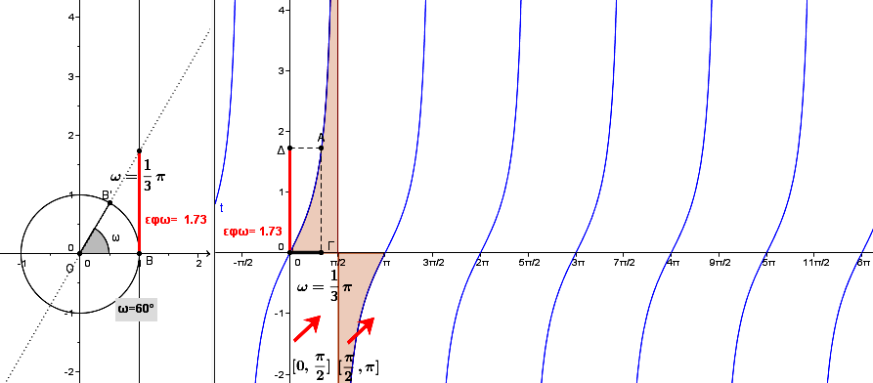
Μελέτη της συνάρτησης f(x) = εφx

Επειδή η συνάρτηση
f(x) = εφx είναι περιοδική με περίοδο π, αρκεί να τη μελετήσουμε σε ένα διάστημα πλάτους π, π.χ. το [0, π]

● άρα στο η f(x) = εφx είναι: …………………………….
● η f(x) = εφx δεν παρουσιάζει μέγιστο ή ελάχιστο.

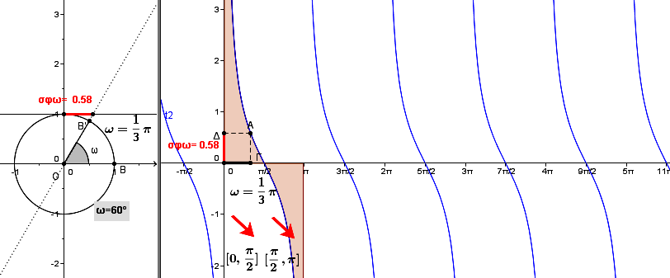
Μελέτη της συνάρτησης f(x) = σφx

Επειδή η συνάρτηση
f(x) = σφx είναι περιοδική με περίοδο π, αρκεί να τη μελετήσουμε σε ένα διάστημα πλάτους π, π.χ. το [0, π]
● άρα στο η f(x) = σφx είναι: …………………………….
● η f(x) = σφx ……………………………. μέγιστο ή ελάχιστο.

